わ た し た ち の 県 １
ワークシート

わたしたちが住む県や、他の都道府県の位置をたしかめよう。
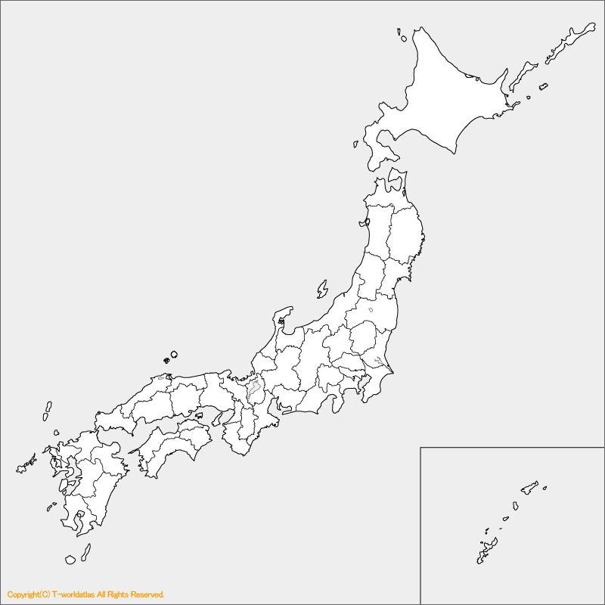

１ わたしたちの住んでいる香川県はどこだろう。

２ 香川県の他に知っている都道府県の位置をたしかめよう。

わ た し た ち の 県 １
解説シート

わたしたちが住む県や、他の都道府県の位置をたしかめよう。

１ わたしたちの住んでいる香川県はどこだろう。
○ （地図中の○印）
○ 香川県は、日本の西の方にある。
○ 香川県は、四国地方にあり、瀬戸内海に面している。
○ 香川県は、徳島県の北、愛媛県の東、岡山県の南にある。 等
①

テレビで北海道のさっぽろ雪まつりの様子を見たよ。

２ 香川県の他に知っている都道府県の位置をたしかめよう。
① テレビで北海道のさっぽろ雪まつりの様子を見たよ。
② 千葉県の東京ディズニーランドに行ったよ。
③ 静岡県のお茶を飲んだことがあるよ。
④ お兄さんが、京都府へ修学旅行に行ったよ。
⑤ 運動会で踊っているよさこいは、高知県だよ。
⑥ 広島県の宮島へ、家族で旅行に行ったよ。
⑦ 最近テレビのニュースで、沖縄県がよく話題になっているよ。 等

※写真等あれば、貼っていくのもよい。

お兄さんが、京都府へ修学旅行に行ったよ。

千葉県の東京ディズニーランドに行ったよ。
広島県の宮島へ、家族で旅行に行ったよ。
②
④
③
⑥

静岡県のお茶を飲んだよ。
⑤

運動会で踊っているよさこいは、高知県だよ。

最近テレビのニュースで、沖縄県がよく話題になっているよ。
⑦

わ た し た ち の 県 ２
ワークシート

わたしたちが住む県について、どんなことを知っていますか。

県 章
そ の 他 知 っ て い る こ と

県 花
チャレンジ 他の都道府県の県花・県木を調べよう！
都道府県県花県木都道府県県花県木都道府県県花県木北海道石川県岡山県青森県福井県広島県岩手県山梨県山口県宮城県長野県徳島県秋田県岐阜県香川県山形県静岡県愛媛県福島県愛知県高知県茨城県三重県福岡県栃木県滋賀県佐賀県群馬県京都府長崎県埼玉県大阪府熊本県千葉県兵庫県大分県東京都奈良県宮崎県神奈川県和歌山県鹿児島県新潟県鳥取県沖縄県富山県島根県

県 木

県 鳥

県 魚

県 獣

わ た し た ち の 県 ２
解説シート

わたしたちが住む県について、どんなことを知っていますか。

県 章
そ の 他 知 っ て い る こ と
○ 日本の都道府県の中で、面積が一番狭い県である。
○ 昔は「讃岐」と呼ばれていた。讃岐うどんは、そこからきている。
○ 県庁所在地は高松市である。
○ 野球のオリーブガイナーズ、バスケットボールの高松ファイブアローズ、バレーボールの四国エイティエイツクィーンのチームがある。



県 花

オリーブ
チャレンジ 他の都道府県の県花・県木を調べよう！
都道府県県花県木都道府県県花県木都道府県県花県木北海道ハマナスエゾマツ石川県クロユリアテ岡山県モモアカマツ青森県りんごヒバ福井県スイセンマツ広島県モミジモミジ岩手県きり南部アカマツ山梨県フジザクラカエデ山口県夏みかんの花アカマツ宮城県ミヤギノハギケヤキ長野県リンドウシラカバ徳島県スダチヤマモモ秋田県フキノトウ秋田杉岐阜県レンゲソウイチイ香川県オリーブオリーブ山形県べにばなサクランボ静岡県ツツジモクセイ愛媛県みかんマツ福島県ネモトシャクナゲケヤキ愛知県カキツバタハナノキ高知県ヤマモモヤナセスギ茨城県バラウメ三重県ハナショウブジングウスギ福岡県ウメツツジ栃木県ヤシオツツジトチノキ滋賀県シャクナゲモミジ佐賀県クスの花クスノキ群馬県レンゲツツジクロマツ京都府シダレザクラキタヤマスギ長崎県ウンゼンツツジヒノキ、ツバキ埼玉県サクラソウケヤキ大阪府サクラソウ、ウメイチョウ熊本県リンドウクスノキ千葉県菜の花イヌマキ兵庫県ノジギククスノキ大分県ブンゴウメブンゴウメ東京都ソメイヨシノイチョウ奈良県ナラヤエザクラスギ宮崎県ハマユウフェニックス神奈川県ヤマユリイチョウ和歌山県ウメウバメガシ鹿児島県ミヤマキリシマカイコウズ、クスノキ新潟県チューリップユキツバキ鳥取県二十世紀ナシの花ダイセンキャラボク沖縄県デイゴリュウキュウマツ富山県チューリップタテヤマスギ島根県ボタンクロマツ

県 木

オリーブ

県 鳥

ホトトギス

県 魚

ハマチ

県 獣

シカ

わ た し た ち の 県 ３
ワークシート

県花・県木のオリーブについて、どんなことを知っていますか。
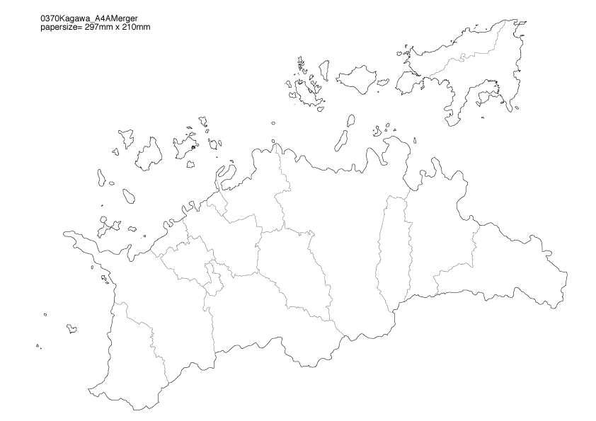

１ オリーブの生産のさかんなところはどこでしょう。

２ オリーブを使った製品にはどんなものがありますか。

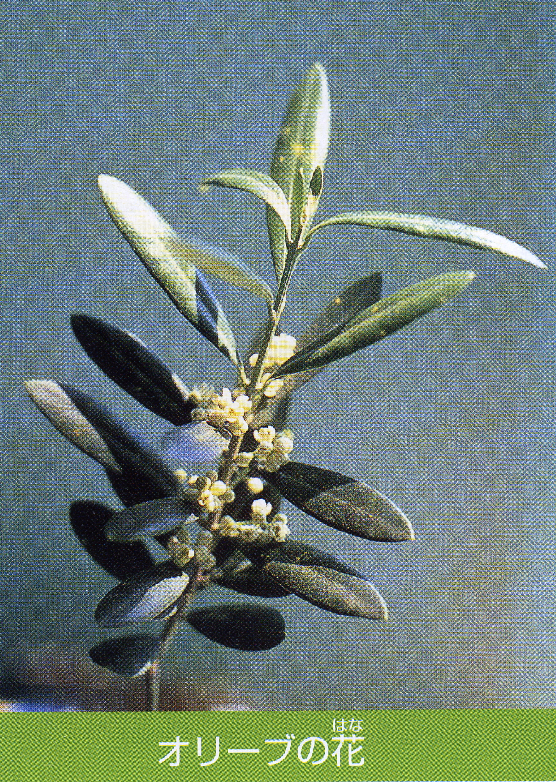
１９０８（明治４１）年、小豆島の気候が、地中海沿岸によく似ていることから、オリーブの苗木５１９本が試験的に植えられました。そして、水野邦次郎と棟保善一朗たちのたゆまない努力の結果、日本で初めてオリーブの栽培に成功しました。オリーブは、モクセイ科の常緑樹で、初夏には白い小さな花をつけます。
また、オリンピックでは、平和のシンボルとして、表彰台に上がった選手に、オリーブの葉で作った冠がおくられます。小豆島は、ギリシャのミロス島と姉妹島になっています。
平成２年には、「小豆島オリーブ公園」が開園し多くの観光客が訪れています。
香川の県章は、カガワの「カ」をデザインしたもので、特色ある山の形と、平和のシンボルである「オリーブ」の葉を表現したものです。

わ た し た ち の 県 ３
解説シート

県花・県木のオリーブについて、どんなことを知っていますか。

１ オリーブの生産のさかんなところはどこでしょう。
○ （地図中の○印）
○ 小豆島

２ オリーブを使った製品にはどんなものがありますか。
○ オリーブオイル
・ドレッシングのベース、ソテーなどの炒め用油、フリッターなど揚げ物用油
・エキストラバージンオイルは、パンにそのまま付けて食べる。
・タイ、ハマチ、タコ、エビなどの魚介類とオリーブオイルを組み合わせた料理

○ テーブル・オリーブス
・塩に漬けたもの、食前酒のおつまみ、前菜につかう

○ 化粧品としてのオリーブ
・クレンジングや洗顔、化粧水、マッサージ用クリーム

○ オリーブハマチ、オリーブ牛

１９０８（明治４１）年、小豆島の気候が、地中海沿岸によく似ていることから、オリーブの苗木５１９本が試験的に植えられました。そして、水野邦次郎（みずのくにじろう）と棟保善一朗（むねやすぜんいちろう）たちのたゆまない努力の結果、日本で初めてオリーブの栽培に成功しました。オリーブは、モクセイ科の常緑樹で、初夏には白い小さな花をつけます。
また、オリンピックでは、平和のシンボルとして、表彰台に上がった選手に、オリーブの葉で作った冠がおくられます。小豆島は、ギリシャのミロス島と姉妹島になっています。
平成２年には、「小豆島オリーブ公園」が開園し多くの観光客が訪れています。
香川の県章は、カガワの「カ」をデザインしたもので、特色ある山の形と、平和のシンボルである「オリーブ」の葉を表現したものです。

